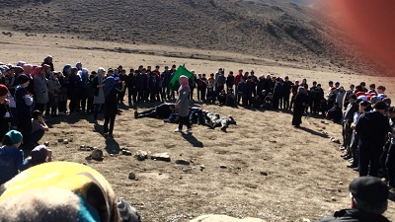
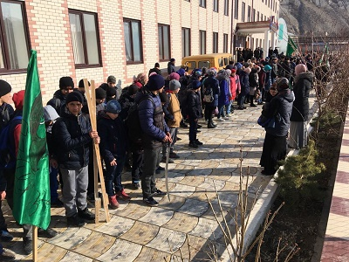
В МКОУ «Кикунинская СОШ» завершился финал военно-спортивной игры «Зарница-2018» приуроченной ко Дню Защитника Отечества.
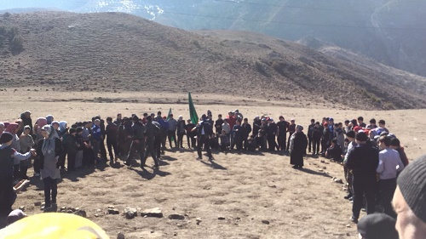
Финал игры начался с общего построения и приветствия военрука Шарипова М.Р., который в своей речи напомнил о приближении праздника Дня Защитника Отечества.
Ребята соревновались в разборке и сборке АК, в перетягивании каната, взятии «высоты» , в строевой
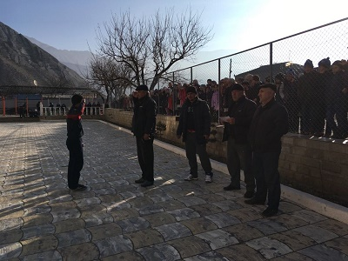

подготовке, в сдаче рапортов, в выполнении комплексов упражнении на перекладине, стрельбе из малокалиберной винтовки, в творческом конкурсе и во мн.др.
С результатом 73 балла 1 место заняла команда «Беркут».
Администрация школы отметила о роли военно- спортивной игры «Зарница» для повышения эффективности патриотической работы сучащимися, закрепления знаний и навыков, приобретенных в процессе изучения курса ОБЖ.

